Руководителю образовательной организации
Заявление об участии в итоговом сочинении (изложении)
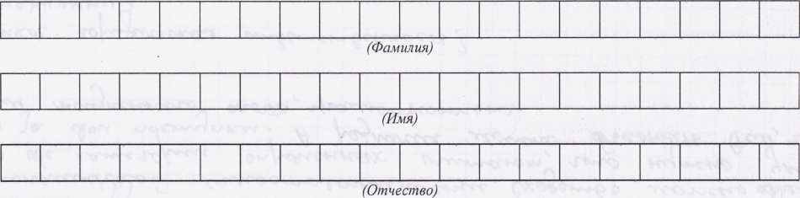
 |  | • |  |  | •
(Дата рождения)
(Контактный телефон)
Наименование документа, удостоверяющего личность:
Реквизиты документа, удостоверяющего личность:
Серия
Пол:

Женский
Номер'
Мужской
СНИЛС
Прошу зарегистрировать меня для участия в итоговом
сочинении 
изложении

для получения допуска к государственной итоговой аттестации по образовательным программам среднего общего образования.
36

Прошу организовать проведение итогового сочинения (изложения) в условиях, учитывающих состояние моего здоровья, особенности психофизического развития, подтверждаемые:
оригиналом или надлежащим образом заверенной копией рекомендаций ПМПК
оригиналом или надлежащим образом заверенной копией справки, подтверждающей факт установления инвалидности, выданной ФГУ МСЭ
Необходимые условия проведения итогового сочинения (изложения):_____________________________________________________________________________________________________________________________________________________________________________________________________________________________________________________________________________________________
С Памяткой о порядке проведения итогового сочинения (изложения) ознакомлен (-а)
Подпись заявителя _________/___________________(Ф.И.О.)
«___» 20 ___г.
Подпись родителя (законного представителя) несовершеннолетнего участника итогового сочинения (изложения)___________ /_______________(Ф.И.О.)
«___» 20 __г.
Регистрационный номер
37

